Protokoll der RVB-Mitgliederversammlung 2026

Datum: 21.01.2026
Ort: Videokonferenz (Microsoft Teams)
Beginn: 19:00 Uhr
Link Präsentation Dietmar Lenz

Teilnehmer:

Dietmar Lenz, Heidi Galle, Andreas Wolfram, Jens Lichtblau, Jo Schwarz, Ernst Rohner, Benedikt Höss, Stefan Süß, Thomas Flury, Bruno Frank, Alexander Höss, Jürg Schenkel, Sebastian Müller, Max Juchli, Benjamin Off ... um 20:29 kam Carsten Ortlieb dazu.

Abstimmungen
- Abgestimmt wird über Teams Chat-Funktion
- Auswertung der Abstimmungen durch Heidi Galle

TOP 1 – Begrüssung (Dietmar Lenz)

- Begrüssung aller Teilnehmer durch den 1. Vorsitzenden Dietmar Lenz

TOP 2 – Genehmigung der Tagesordnung (Dietmar Lenz)

- Anträge liegen nicht vor.
- Der Wahlvorschlag wurde angenommen.
- Zur vorgeschlagenen Tagesordnung gibt es keine Einwände.
- Die Abstimmungen werden durch Heidi Galle über den Chat ausgewertet.

TOP 3 – Bericht Saison 2025 (Dietmar Lenz)

- Kurzstrecke
  - Überlinger Schatzkistle – wurde mit < 10 Booten abgehalten – hohes Niveau der WFL
  - Zusammenlegung Gruppen funktionierte gut – Teilungsziffer beibehalten

- Langstrecke
  - Doppelwertung DH und Crew kommt gut an

- Regattawertungen
  - Kaum Probleme in der Auswertung Danke an Andreas Wolfram

- RVB Final Race – 23 Meldungen
Vielen Dank an YCB.
- Spannende und gut besuchte Zweihand-Meisterschaft
- Würdige Sieger bei der Bodenseemeisterschaft
  - Kurstrecke: Boreas
  - Langstrecke: ICE
  - 2 Hand: ICE

TOP 4 – Neuwahl des Vorstands

Wahlvorschlag:
1. Vorsitzender (und Beisitzer AUT): Dietmar Lenz
2. Vorsitzender: Benedikt Höss
Schriftführerin: Heidi Galle
Schatzmeister: Jens Lichtblau
Beisitzer GER: Jo Schwarz
Beisitzer SUI: Ernst Rohner

Es erfolgte eine Blockabstimmung:
14 Ja-Stimmen, eine Enthaltung.

Der neue Vorstand wurde hiermit gewählt.

TOP 5 – Ausblick auf die Saison 2026

- Maßnahmen Teilnehmerzahlen
  - Mobilisierung der Jugend
  - Kooperation mit X99 und J70 – auch Kooperation mit J70 Battle, eventuell auch andere Klassen
  - Vorschlag Klassenmeßbrief: Erwerb von Einheitsmessbriefen durch den RVB für X-99, J70, Melges 24, Longtze. Boote dieser Klassen ohne eigenen Meßbrief können – bei klassenkonformer Ausstattung – mit diesen Einheitsmeßbriefen gewertet werden.
Es ist unklar, ob diese Umsetzung in der Ausschreibung technisch und rechtlich verankert werden kann – hierzu bestehen juristische Bedenken.
Beschluss: Ob und wie eine Umsetzung am Bodensee machbar ist, wird der RVB (Dietmar Lenz, Benedikt Höss) mit den ORC-Landesverbänden Deutschlands (Robert Jacobsen), Österreichs (Gerd Schmidleitner) und der Schweiz (Bruno Frank) noch klären.

- Maßnahmen Kommunikation
  - Intensivere Social Media Präsenz
  - Whattsapp Kanal für aktuelle News wie z.B. Segelausschreibungen, Ergebnisse etc.

Dieser QR-Code wird auf der Homepage unter Kontakte veröffentlicht werden.

Vorschlag Bodenseemeisterschaft der Kurzstrecken

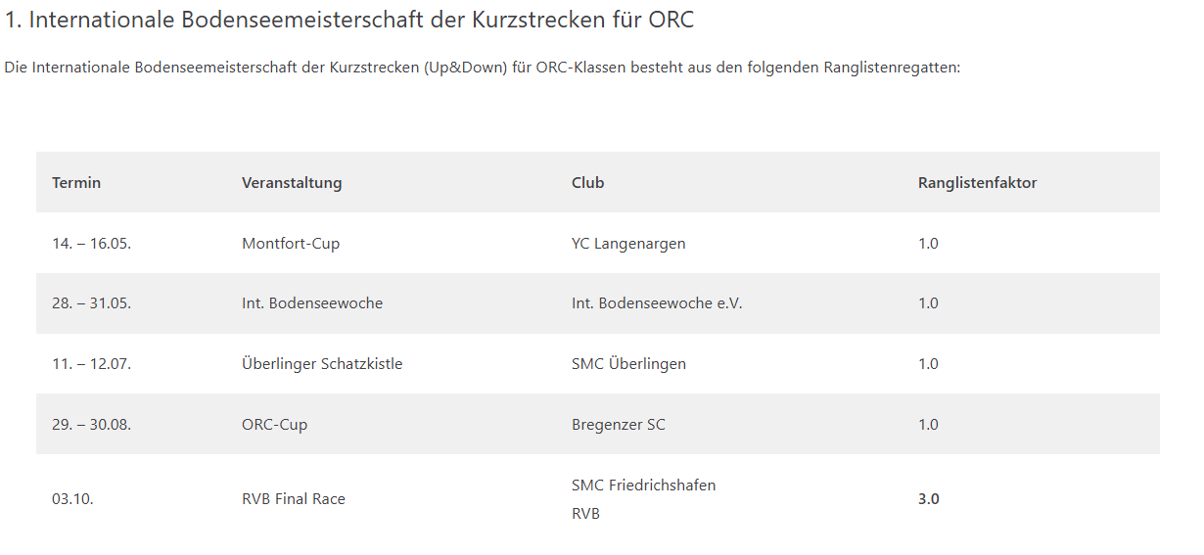

- Vorschlag Bodenseemeisterschaft der Mittel- und Langstrecken

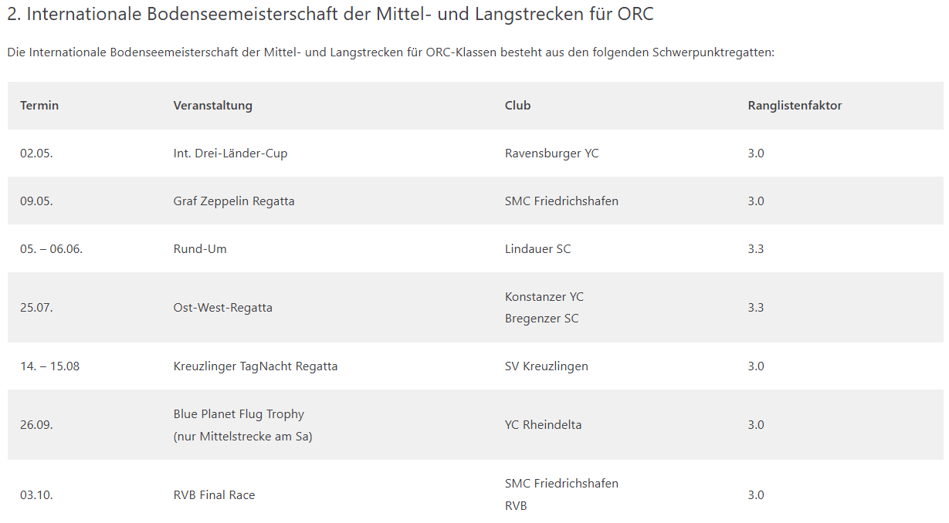

- Vorschlag Zweihand-Bodenseemeisterschaft
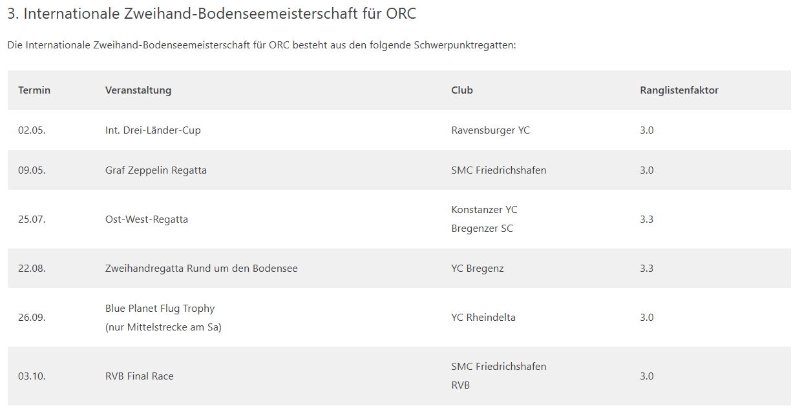
Beschluss: Der Regattaplan 2026 wird wie vorgestellt umgesetzt.

- Info an alle Vereine zur Auswertung

- Andreas Wolfram stellt Liste mit Messbriefen aller Bodenseeboote für austragende Vereine zur Verfügung
- Betreuung DH/ Langstrecke federführend durch Heidi Galle
- Up&Down und Final Race federführend durch Bene Höss
- Unterstützung manage2sail Auswertung durch Andreas Wolfram
- Handout „Abhaltung ORC- Regatten“ an austragende Vereine übermitteln

- Auswertungen

  - PCS: Die Auswahl des schnellsten berechneten Bootes als Referenzbootes anstelle des Bootes mit dem niedrigsten APHs. Andreas wird prüfen, ob dies im manage2sail umsetzbar ist.
  - TOT Bodenseemix Low 4 – 7 Kt, Medium 7 -12 Kt, High > 12 Kt. Ernst Rohner wird sich diesem Thema ab Februar annehmen, da das ORC VPP dieses Jahr erst Ende Januar vorliegen wird. Sehr wahrscheinlich wird es dadurch, sofern möglich, erst 2027 umgesetzt werden können.
  - Bei der Doppelwertung von DH-Booten in Langstreckenregatten kommt weiterhin der Crewmeßbrief zum Einsatz. Beschluss: Da das Minimalgewicht am Bodensee keine Rolle spielt, bleibt die bestehende Wertung mit Crewmeßbrief unverändert.

- Klasseneinteilung
  - Beschluss: Die Klasseneinteilung nach APH wird beibehalten
  - Die Festlegung der Teilungsziffer erfolgt nach Vorliegen der APHs 2026

- Fotos/ Videos Kooperation mit Julius Osner geplant:
- OD/ ORC Cup Bregenz
- RVB Final Race
- Kooperation mit Vereinen erforderlich

- 2026 – Änderungen im ORC-System
Ernst Rohner konnte dieses Mal leider keine Änderungen am ORC-System vorstellen, da die Vorgaben für 2026 erst Ende Januar vorliegen werden. Neuigkeiten dazu werden so bald wie möglich nachgereicht. Aktuelle Infos sind auf der offiziellen ORC Seite zu finden.

- RVB Final Race

  - 43.10.2026 in Friedrichshafen
  - Welcome am Vorabend im Oktoberfestzelt
  - 1. Start ab 09:05
  - 1 Mittelstrecke + 1 Kurzstrecke
  - Co-Veranstalter: SMCF
  - Abendveranstaltung:
Graf Zeppelin Haus,
Friedrichshafen

- Gewichtsvermessung Anleitung
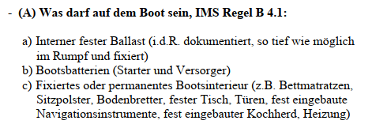
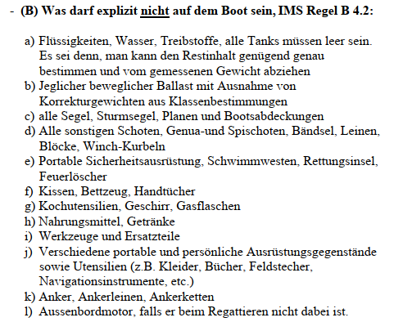

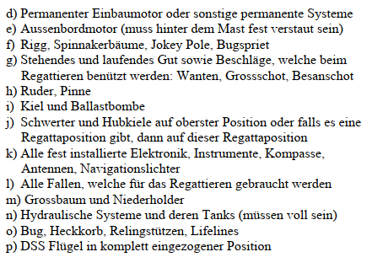

- Sponsoring
  - Sponsoring Package à 600,-- Euro mit Präsenz auf Website, beim RVB Final Race etc.

- Anpassung Mitgliedsbeitrag:
  - Beschluss: Mitgliedsbeitrag 2026: € 73,00

TOP 6 – Kassenbericht 2025 (Jens Lichtblau) inkl. Entlastung Vorstand und Schatzmeister

- Zusammenfassung:
- 2025 konnte mit einem Plus abgeschlossen werden
  - Erhöhung Mitgliedsbeiträge
  - Teurere Dinnerkarten Final Race
  - Gesteigerte Sponsoreneinnahmen
- Eigenkapital 31.12.25: 9316,24 €
- Planung für 2026: Aufwand und Ertrag sind in etwa gleich
Details siehe Kassenbericht. Der Kassenbericht ist Anlage des Protokolls.

- Entlastung des Schatzmeisters, des Vorstands sowie die Abnahme des Kassenberichts 2025

Es erfolgte eine Blockabstimmung:
14 Ja-Stimmen, zwei Enthaltungen. Anmerkung: Die Anzahl der Teilnehmer hat sich um 20:29 um 1 Person erhöht.
Die Entlastungen und die Abnahme des Kassenberichts ist hiermit erfolgt.

TOP 7: Verschiedenes, Ausklang


Es gab keine weiteren Themen.
Zusammenfassung der Beschlüsse des Abends:

- Wahl des RVB-Vorstands 2026
1. Vorsitzender (und Beisitzer AUT): Dietmar Lenz
2. Vorsitzender: Benedikt Höss
Schriftführerin: Heidi Galle
Schatzmeister: Jens Lichtblau
Beisitzer GER: Jo Schwarz
Beisitzer SUI: Ernst Rohner
- Die Klasseneinteilung nach APH bleibt unverändert.
- Die Mitgliedsbeiträge und der Einschreibebetrag werden auf 73,00 € erhöht. In den Folgejahren erfolgt eine Indexanpassung gemäß VPI Deutschland.
- Der Regattaplan 2026 wird wie besprochen umgesetzt.
- Für die Langstreckenwertung gilt weiterhin der Crewmeßbrief, einschließlich DH-Booten.
- Final Race 2026 umfasst 2 Wettfahrten:
  - 1 Mittelstrecke (Dreieckskurs), Wertung nach TOT
  - 1 Kurzstrecke, Start ab 9:05, Wertung nach PCS


Heidi Galle (Schriftführerin)

